
Pasirinkite darbą, kuris jums patinka, ir niekada gyvenime neturėsite dirbti (Konfucijus).
Darbas atlieka reikšmingą vaidmenį kiekvieno žmogaus gyvenime ir šis faktas pabrėžia profesijos, kuri užtikrins gyvenimo kokybę, pasirinkimo svarbą.

Tėvai gali įtakoti savo vaikų gyvenimą ir darbo pasirinkimą. Yra daug su šeima susijusių veiksnių, kurie lemia vaikų profesijos pasirinkimą, įskaitant tėvų išsilavinimo lygį ir socialinį-ekonominį statusą, auklėjimo būdą, bendravimą ir kitus aspektus.

Karjeros planavimas yra nuotolinis tobulėjimo procesas, todėl jo metu tėvai gali padėti vaikams suprasti jų asmenines, šeimos, mokyklos ir darbo patirtis. Jei tėvai nori padėti savo vaikams planuoti karjerą, jie pirmiausia turi suvokti vaiko poreikius ir kokį vaidmenį atlieka patys tėvai, tenkindami šiuos poreikius. Pagrindiniai karjeros planavimo proceso komponentai gali būti:
- Savęs pažinimas, vertinimas;
- Karjeros galimybių tyrimas;
- Pasiruošimas, darbo patirtis;
- Sprendimų priėmimas.

Tam, kad būsimos veiklos pasirinkimas atitiktų realią situaciją, tėvai kartu su vaiku turi įvertinti asmeninės rizikos faktorius (sveikata, sugebėjimai ir t.t.), kurie yra svarbūs renkantis būsimą profesiją.

Norint įsitikinti, kad profesija tikrai tinkama, reikia kruopščiai ištirti įvairias vaikui patinkančias profesijas. Čia ir prasideda karjeros galimybių paieška. Yra daug profesijų, kurios gali atitikti vaiko interesus ir įgūdžius.
Norėdami kuo geriau pasirengti būsimam darbui, vaikai gali įgyti praktinių įgūdžių tokiais būdais:
- Dirbti vasarą, dalyvauti savanoriškoje ir popamokinio ugdymo veikloje;
- Lankytis karjeros/darbo mugėse;
- Susipažinti su darbo aplinka;
- Susipažinti su įvairiais darbo ieškojimo dokumentais (reziumė, CV, darbo prašymo forma ir t.t)

- Sukurti savo karjeros portfelį ir asmeninį karjeros planą.
Tėvai turėtų padėti vaikui suvokti, kad profesijos sprendimai gali kisti, nes kinta gaunama informacija, patirtis ir kt. Svarbu suprasti, kad darbo sprendimai nėra priimami visam gyvenimui, profesijos kinta, kaip ir žmogaus interesai.
Paskutinis žingsnis yra profesijos pasirinkimą įvertinti praktikoje: įvertinti mokslo dalykus, kurie yra reikalingi būsimos profesijos studijoms; studijų, kurios suteiktų galimybę įgyti norimą profesiją, detalų aprašymą.

Tinkamas karjeros planavimas užtikrina, kad moksleiviai suras tokį darbą, kuris jiems patiks.
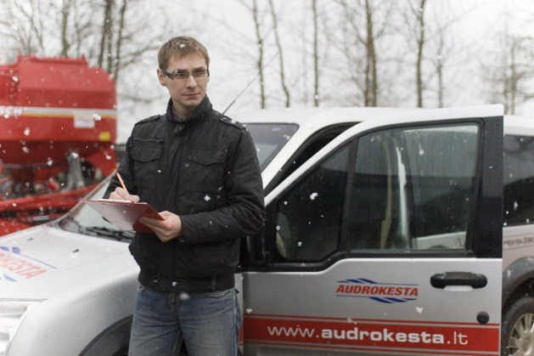
Dalis tėvų mano, kad sėkmę karjeroje užtikrina žinios. Todėl kartais, net neatsižvelgdami į vaiko gebėjimus, polinkius bei poreikius, verčia vaiką mokytis papildomai ar siunčia mokytis į prestižinę mokyklą. Dažniausiai tik 30% karjeros sėkmės lemia žinios, o likusius 70% sudaro socialinio bendravimo kompetencijos, t.y. gebėjimas veikti socialinėje aplinkoje, valdyti konfliktus, dirbti komandoje ir kt.

Kadangi darbo rinka pakankamai užpildyta, daugelis mano, kad profesijos pasirinkimas yra loterija. Kai kurie tėvai per daug nesirūpina vaiko karjera, nes nežino, kokie darbai bus reikalingi to laikmečio darbo rinkoje, tuo tarpu kiti tėvai savo vaikui nori konkretaus darbo, manydami, kad būtent tas darbas gali atnešti sėkmę. Toks mąstymas yra klaidingas, nes reikalingi visi darbai, esantys rinkoje. Svarbiausia, kad tai, ką darome, atliktume geriausiai. Tinkamiausi pasirodysite dirbdami tai, ką sugebate geriausiai. Svarbiausia ne tai, kas bus rinkoje po penkerių ar dešimties metų, bet - atrasti ir atskleisti visas vaikų galimybes ir talentus.

Linkiu geriausios sėkmės!

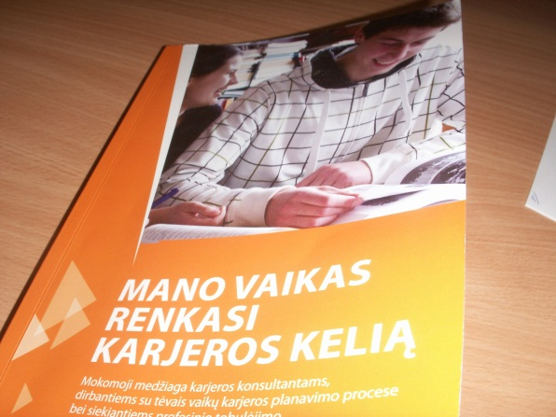

Pagal Švietimo mainų paramos fondo leidinį „Mano vaikas renkasi karjeros kelią“
rengė mokyklos karjeros koordinatorė
Henrika Gailienė

>>>>>>>>>>>>>>>>>>>>>>>>>>>>>>>>>>>>

TĖVAMS APIE VAIKŲ KARJERĄ

2012 M.

